Проект «Геометрическое место точек. Построение треугольников»
Шалина Ольга Михайловна, учитель ГБОУ СОШ № 236, г. Москва
УМК «Математика. 5 класс» Г. К. Муравина, О. В. Муравиной

Цель проекта: «Сформировать умение строить треугольник и множество точек по заданным элементам».
Проект, о котором идет речь, был предложен ученикам после второго урока темы: «Геометрические фигуры», авторы учебника Г.К. Муравин, О.В. Муравина. На втором уроке темы вводились понятия окружности и всех ее элементов, формировалось умение строить окружность с помощью циркуля. Затем ребята выполняли из рабочей тетради № 30, 31, 32, 33 (стр. 18, 19). И завершающим этапом была предложена задача проекта № 1: в некотором королевстве жил был король. Его дочери выросли, и решил он подарить каждой из них по красивому замку. Король очень любил своих принцесс и распорядился, чтобы каждый из замков был построен на равном расстоянии от его дворца и обязательно в красивом месте, на берегу реки.
Итак, задача: как построить множество точек, находящихся на прямой (река), равноудаленных от данной точки (замок короля), можно еще добавить на заданном расстоянии. На уроке 7 человек сразу предложили построить окружность с центром в данной точке, которая бы пересекала данную прямую, и указали искомые точки на прямой.
Прокомментировав задачу ученикам, я попросила сделать чертежи на листах ватмана и оформить их как фрагмент сказки. Не у всех это получилось сразу. Предлагаю фото проектов детей 5А класса ГБОУ СОШ № 236, учитель Шалина Ольга Михайловна.
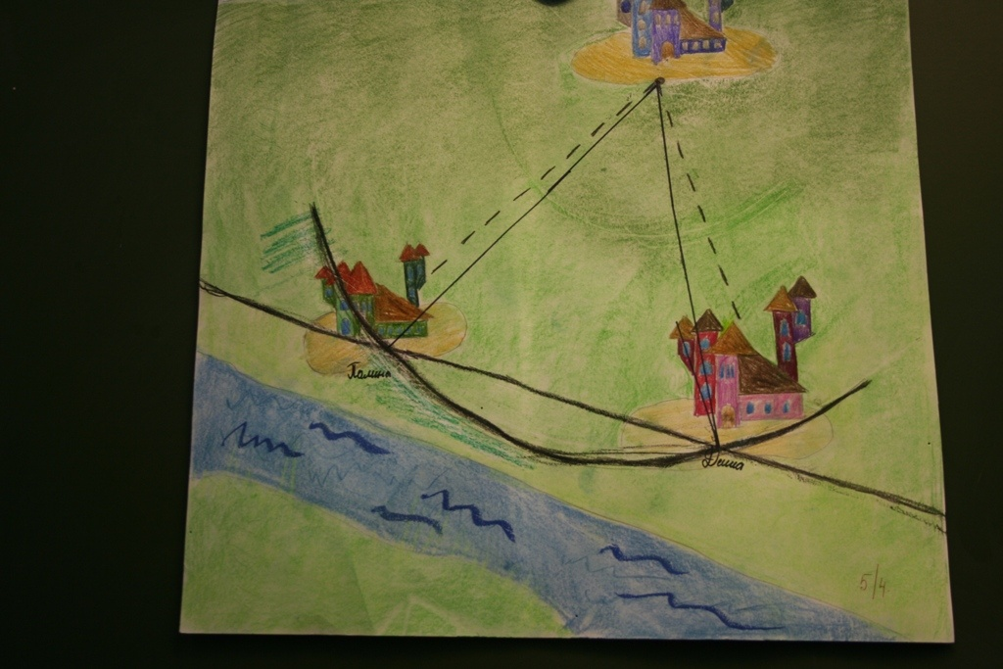

Вторым проектом было построение треугольника по трем сторонам (используя циркуль и линейку). Такая задача есть в рабочей тетради № 34 (стр. 20). Если сделать красивый и красочный чертеж, то задача лучше запомнится, так как при построении дети должны последовательно выполнить несколько этапов этой работы.
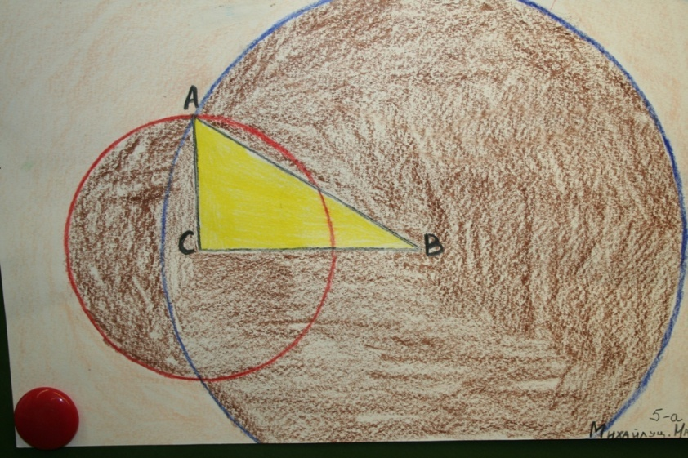
Когда мы прошли тему «Измерение углов», то после 5 урока этой темы учащимся была предложена задача на построение треугольника по двум сторонам и углу между ними и проведение биссектрисы одного из углов. Затем учащиеся измеряли три угла треугольника, чтобы проверить гипотезу о том, что сумма углов треугольника равна 180⁰. Домой был предложен проект: построить равнобедренный треугольник по двум сторонам и углу между ними и провести биссектрису одного из его углов, а рисунок оформить так, чтобы треугольник оказался элементом, встречающимся в повседневной жизни.

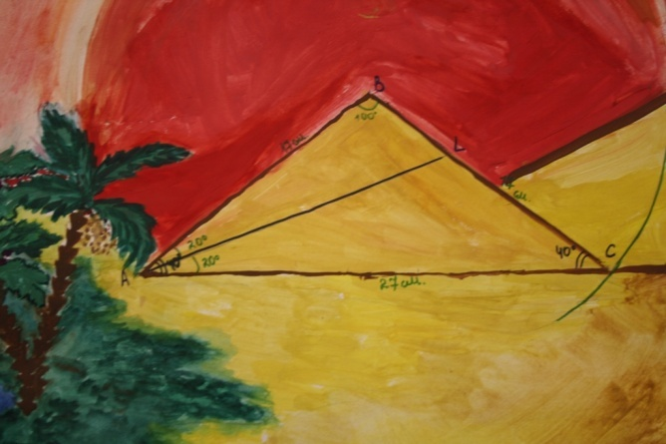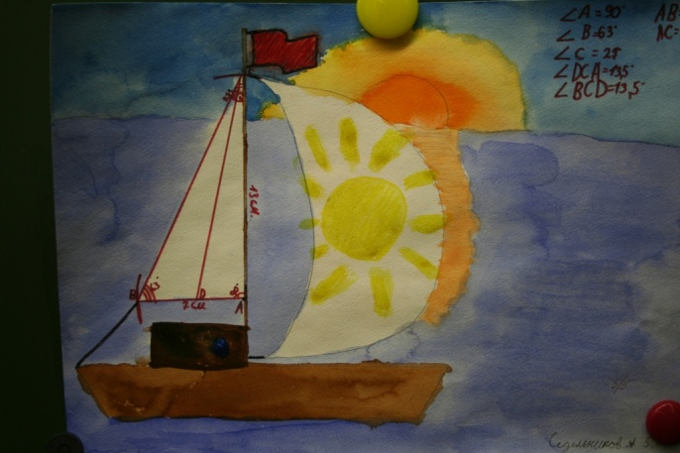

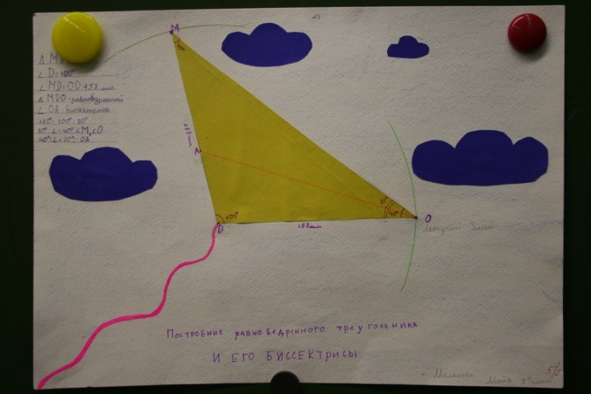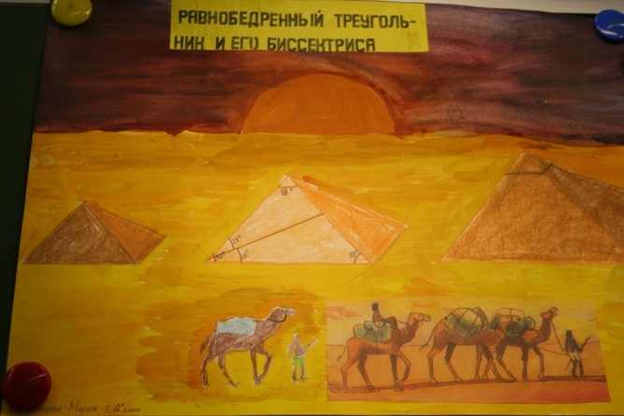

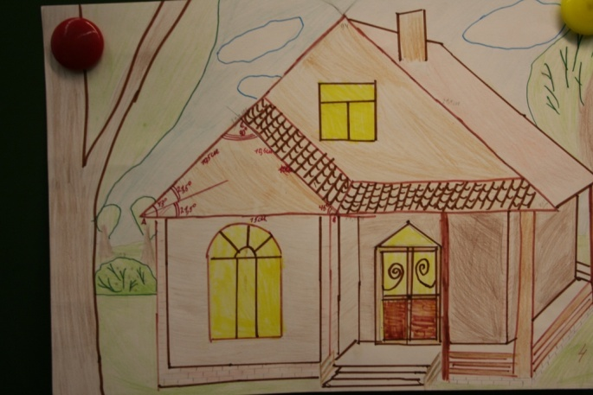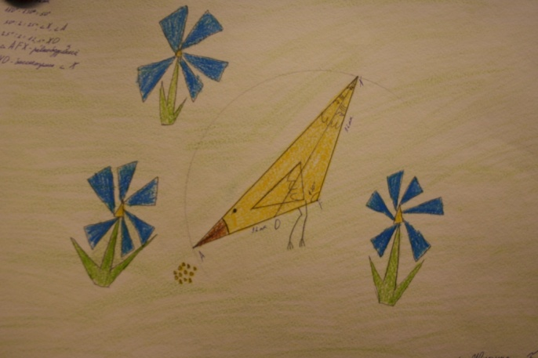

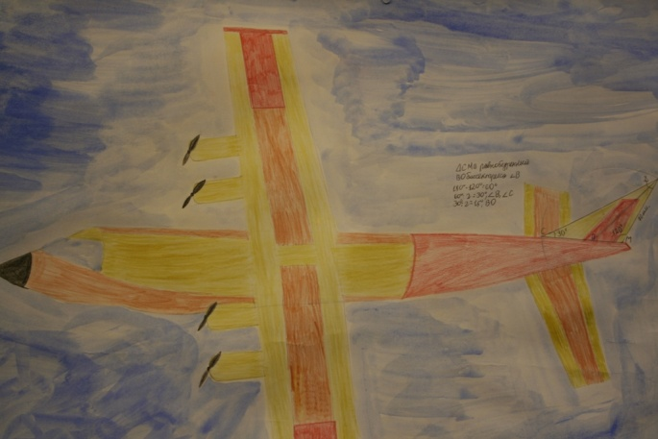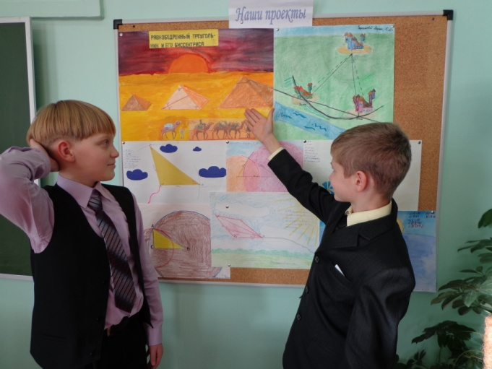

Затем мы вместе проверили все чертежи и рисунки, выбрали самые лучшие и красочные. Посмотрите, как можно сделать запоминающейся задачу на построение треугольника и сколько положительных эмоций при этом получили мои ученики.
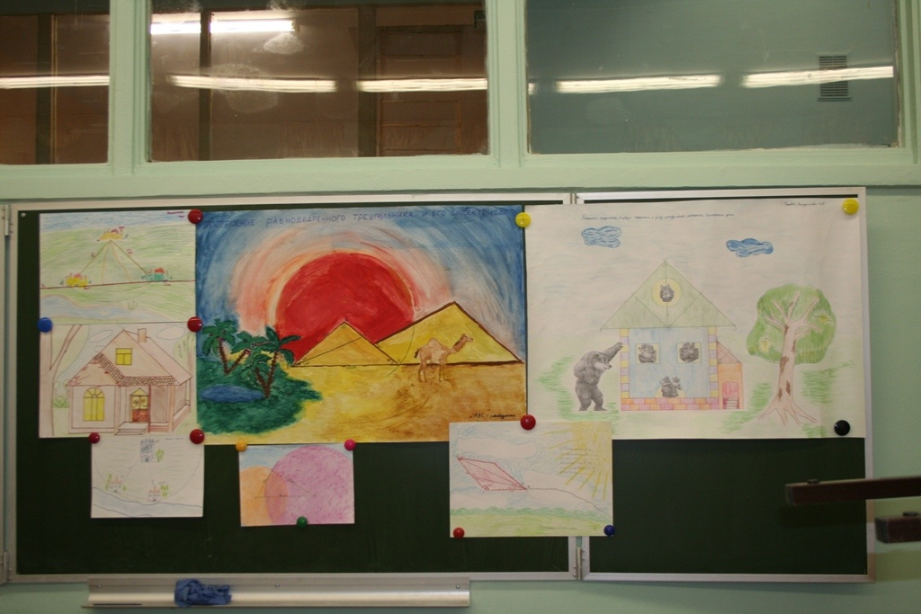
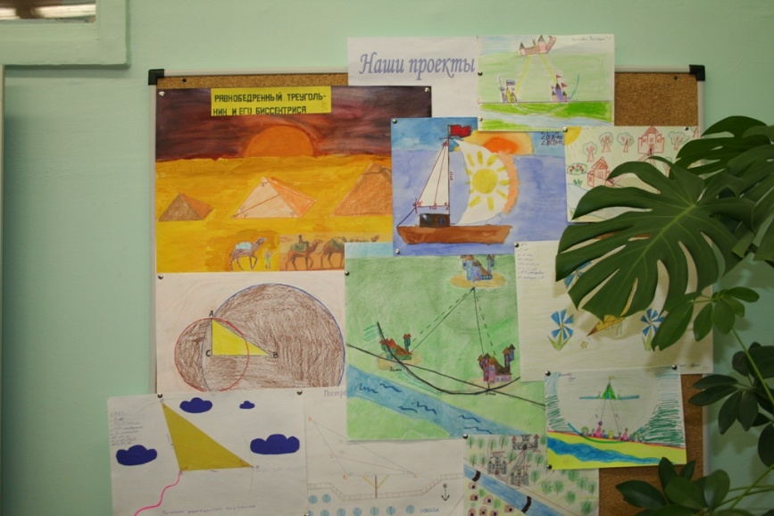
Неужели и в нашем треугольнике сумма углов равна 180⁰?
